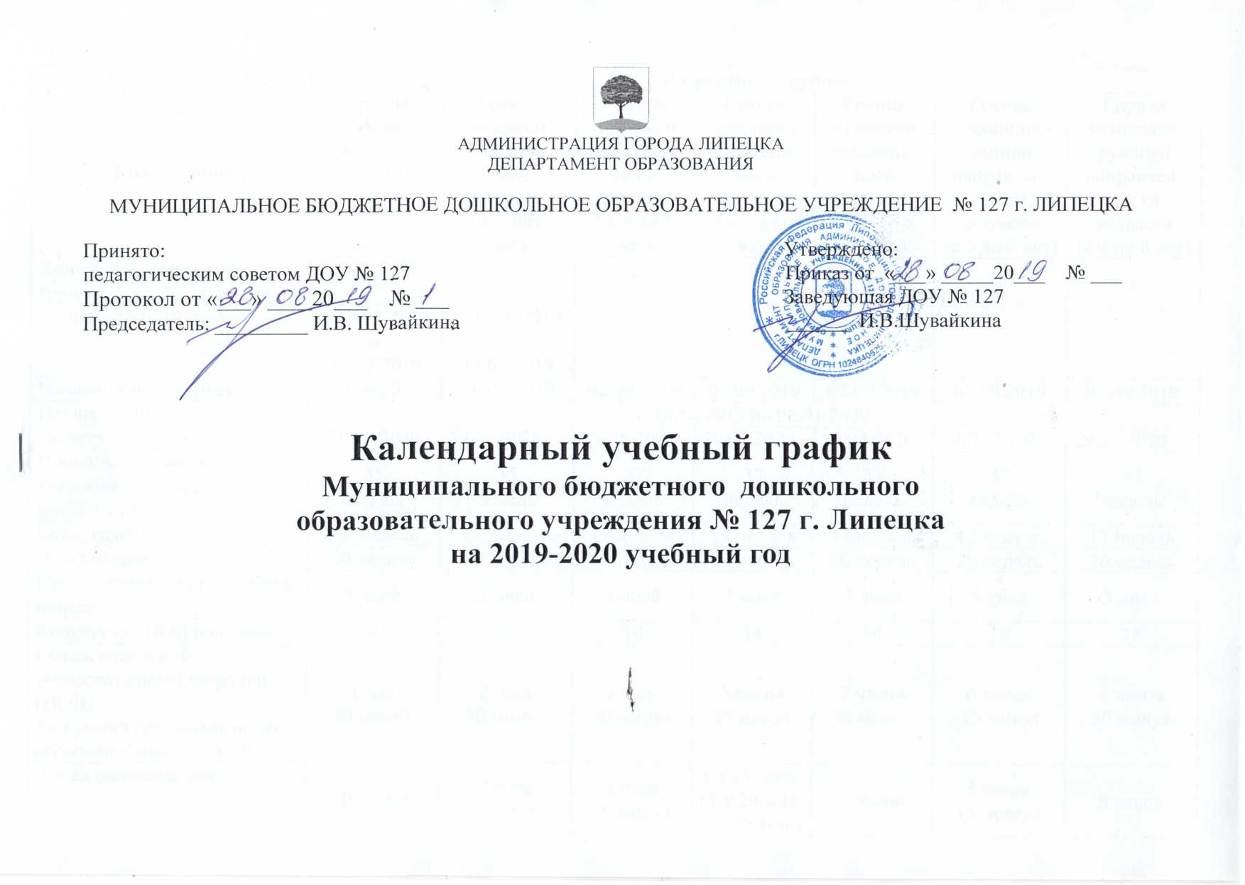

Содержание | Возрастные группы
 | Группа  раннего  возраста  (с 2 до 3-х лет) | Группа  младшего дошколь-  ного  возраста  ( с 3 до 4 лет) | Группа среднего дошколь-  ного возраста  ( с 4 до 5 лет) | Группа старшего дошколь-  ного возраста  ( с 5 до 6 лет) | Группа старшего дошколь-  ного возраста  ( с 6 до 8 лет) | Группа комбиниро-  ванной направлен-  ности  возраста  (с 5 до 6 лет) | Группа компенси-  рующей  направлен-  ности  возраста  (с 6 до 8 лет)
Количество возрастных групп в каждой параллели | 2 | 2 | 2 | 2 | 2 | 1 | 1
Адаптационный период | с 02.09.2019 по  13.09.2019 | с 02.09.2019 по  13.09.2019 | - | - | - | - | -
Начало учебного года | 16.09.2019 | 16.09.2019 | 02.09.2019 | 02.09.2019 | 02.09.2019 | 02.09.2019 | 02.09.2019
Период каникул | с 30.12.2019 по 08.01.2020
Окончание учебного года | 29.05.2020 | 29.05.2020 | 29.05.2020 | 29.05.2020 | 29.05.2020 | 29.05.2020 | 29.05.2020
Продолжительность учебного года, всего,  в том числе: | 35  недель | 35  недель | 37  недель | 37  недель | 37  недель | 37  недель | 37  недель
I полугодие | 15 недель | 15 недель | 17 недель | 17 недель | 17 недель | 17 недель | 17 недель
II полугодие | 20 недель | 20 недель | 20 недель | 20 недель | 20 недель | 20 недель | 20 недель
Продолжительность учебной недели | 5 дней | 5 дней | 5 дней | 5 дней | 5 дней | 5 дней | 5 дней
Количество НОД в неделю | 9 | 10 | 10 | 14 | 14 | 16 | 18
Объем недельной образовательной нагрузки (НОД)  (без учета дополнительных образовательных услуг): | 1 час  30 минут | 2 часа  30 минут | 3 часа  20 минут | 5 часов  25 минут | 7 часов  30 минут | 6 часов  15 минут | 8 часов  30 минут
1 – ая половина дня | 50 минут | 2 часа  30 минут | 3 часа  50 минут | 3 ч 45 мин.  (5 x 20 мин  5 x 25 мин) | 7 часов | 5 часов  15 минут | 8 часов
2 – ая половина дня | 50 минут | - | - | 1 час  40 минут | 30 минут | 1 час | 1 час  30 минут
Длительность НОД | до 10 минут | до 15 мин | до 20 мин | 20 - 25 мин | до 30 мин | 20 - 25 мин | до 30 мин
Минимальный перерыв между НОД | 10 минут | 10 минут | 10 минут | 10 минут | 10 минут | 10 минут | 10 минут
Объем недельной  дополнительной образовательной  нагрузки | - | - | - | до 1 часа | до 1 часа  30 минут | - | -
Мониторинг качества освоения образовательной программы:  Промежуточные  результаты освоения программы | с 13.05.2020 по  22.05.2020 | с 13.05.2020 по  22.05.2020 | с 13.05.2020 по  22.05.2020 | с 13.05.2020 по  22.05.2020 | - | с 13.05.2020 по  22.05.2020 | -
Планируемые итоговые результаты освоения программы | - | - | - | - | с 13.05.2020 по  22.05.2020 |  | с  13.05.2020 по  22.05.2020
Летний оздоровительный период | с 01.06.2020 по 31.08.2020

Режим работы учреждения: 5 дневная рабочая неделя, кроме праздничных и выходных дней
Режим работы групп: с 6.30 до 18.30 (12 часов)
Праздничные дни: 4 ноября; 1, 2, 3, 4, 5, 6, 7, 8 января; 23 февраля, 8 марта, 1 мая, 9 мая, 12 июня.

